Ministère de la Culture - Direction générale des médias et des industries culturelles

Baromètre de l'accessibilité numérique en lecture publique

Volet 1

**Baromètre de l’accessibilité des sites web et portails des bibliothèques**

Karine BARDARY - Frédéric HALNA

12 avril 2019

 Com'access Association Valentin Haüy

 Réseau Carel  

Table des matières

1 Objectifs du baromètre 2

1.1 Caractéristique de la démarche globale 2

1.2 Version du référentiel d’évaluation prise en compte par l’étude 3

2 Objectifs du volet 1 4

3 Objectif et problématique de l’étude quantitative 5

3.1 Périmètre de la démarche 5

3.2 Modalités de l'analyse 6

4 Résultats obtenus pour l’étude quantitative 10

4.1 Présence d’une page « politique d’accessibilité » 10

4.2 Présence d’une déclaration de conformité au RGAA 11

4.3 Résultats de l’analyse des pages d’accueil des 132 sites par Tanaguru 11

5 Objectif et problématique de l’étude qualitative 13

5.1 Périmètre de la démarche 13

5.2 Modalités de l'analyse 13

5.3 Détail des contrôles effectués 14

5.1 Méthodologie des tests 14

6 Résultats du volet 1 - Qualitatif 19

6.1 Tableau global des résultats 19

6.2 Résultats détaillés par bibliothèque 26

7 Glossaire 47

# Objectifs du baromètre

La Direction générale des médias et des industries culturelles (DGMIC), Service du livre et de la lecture (SLL), dans le cadre de ses missions d’évaluation dans le domaine de la lecture publique et de contribution à la modernisation des bibliothèques et médiathèques, évalue le niveau de prise en compte du RGAA (Référentiel Général d’Accessibilité pour les Administrations) et mesure régulièrement l’évolution de sa prise en compte par les bibliothèques de lecture publique au travers du Baromètre de l’accessibilité numérique en lecture publique.

Cet outil d’évaluation a été conduit pour la première fois en 2014 par Tosca Consultants, en lien avec la Fédération des Utilisateurs de Logiciels pour Bibliothèques, Information & Documentation (FULBI), l’association Réseau Carel, la Bibliothèque nationale de France, la Bibliothèque publique d’information, l’association Valentin Haüy et l’association BrailleNet.

Il permet de souligner un certain nombre de bonnes pratiques et d’identifier les points d’amélioration quant à l’accessibilité numérique des bibliothèques de lecture publique. L’établissement du Baromètre procède de la mise en place d’un protocole de vérification des sites web de bibliothèque. Ce protocole reste le même, quel que soit l’âge, la localisation géographique, le type de handicap ou le type d’accès au numérique de l’usager qui navigue dessus.

Cette troisième édition du Baromètre de l’accessibilité numérique en lecture publique comporte trois volets :

* Premier volet : baromètre de l’accessibilité des sites web et portails de bibliothèques ;
* Deuxième volet : baromètre de l’accessibilité des OPAC (*online public access catalog*, interfaces publiques des catalogues de bibliothèque) ;
* Troisième volet : baromètre de l’accessibilité des plateformes de ressources numériques.

## Caractéristique de la démarche globale

Il a été jugé indispensable de respecter plusieurs principes.

* Le présent baromètre s’appuie sur un protocole établi et publié avant le début des travaux afin de répondre à une forte exigence de transparence.
* Ce protocole d'étude est basé sur les protocoles utilisés lors des précédentes éditions du Baromètre et validés par la DGMIC. La version actualisée du protocole a été soumise au Comité de pilotage mis en œuvre pour la présente édition du baromètre.

## Version du référentiel d’évaluation prise en compte par l’étude

Le référentiel en vigueur au moment du démarrage de l’étude est le RGAA 3 2017, publié le 28 juillet 2017. Il s’applique aux sites web déployés après le 28 juillet 2017.

Pour les sites web déployés antérieurement un délai de 18 mois est accordé pour mettre en conformité avec cette nouvelle version du RGAA.

Ils doivent cependant être en conformité avec la version précédente, c'est-à-dire la version 3 du 29 avril 2015.

# Objectifs du volet 1

Les objectifs du premier volet sont les suivants :

* Contrôler, à travers un échantillon de niveau national, la prise en compte du Référentiel Général d’Accessibilité des Administrations (RGAA) et la mise en œuvre de bonnes pratiques relatives à l’accessibilité numérique.
* Évaluer les diverses solutions logicielles employées au sein des bibliothèques.
* Permettre, grâce à cet outil, une sensibilisation des élus et responsables de bibliothèques par rapport aux problématiques liées à l’accessibilité numérique, et la mise en place de stratégies de formation adéquates des acteurs participant au développement des infrastructures numériques des bibliothèques (techniciens en accessibilité numérique, webmasters, agences web, éditeurs de progiciels, éditeurs de ressources numériques).
* Mettre en lumière le lien entre le niveau d’accessibilité des sites des bibliothèques et celui de leur infrastructure technique (OPAC - volet 2 de l’étude).

Ce volet comporte une partie quantitative et une partie qualitative.

# Objectif et problématique de l’étude quantitative

Les objectifs de cette étude quantitative sont :

* De vérifier la publication d’une déclaration de conformité au RGAA sur le site des bibliothèques.
* De vérifier la conformité de la déclaration de conformité.
* D’effectuer sommairement un contrôle de la cohérence de cette déclaration avec les caractéristiques du site.
* D’analyser les pages d’accueil des sites web à l’aide d’une solution d’automatisation des tests d’accessibilité, Tanaguru (se référer à la méthodologie de test dans le document : Baromètre_accessibilité_DGMIC 2019_méthodologie_de_test.pdf ), afin d’avoir une idée globale du niveau d’accessibilité.

## Périmètre de la démarche

L’échantillon de 132 sites web et portails de bibliothèques à analyser a été constitué à partir des données issues de l’[Observatoire de la lecture publique](http://www.culture.gouv.fr/Thematiques/Livre-et-Lecture/Bibliotheques/Observatoire-de-la-lecture-publique), et sous le contrôle de la DGMIC.

L’échantillon retenu pour l’étude 2019 a subi des modifications par rapport aux études précédentes. De nombreuses bibliothèques présentes au sein de l’échantillon de l’édition 2016 du Baromètre ont en effet évolué ou ont rejoint des réseaux intercommunaux.

L'échantillon de 132 bibliothèques est composé comme suit

* 120 bibliothèques municipales et intercommunales,
* 10 bibliothèques départementales,
* 2 bibliothèques nationales (Bibliothèque nationale de France et Bibliothèque publique d’information).

En raison de la taille de leur réseau et de la population qu’elles desservent, les Bibliothèques de la Ville de Paris et la Bibliothèque municipale de Lyon ont été à nouveau sélectionnées pour faire partie l’échantillon des 120 bibliothèques municipales et intercommunales.

Pour mémoire, cet échantillon a été constitué sur les bases suivantes :

* Cet échantillon de 132 bibliothèques est confidentiel, outre celles qui sont mentionnées explicitement ci-dessus.
* Les bibliothèques de communes de moins de 2 000 habitants sont exclues de l’échantillon, car le plus souvent elles ne disposent pas d’un portail propre. Les différentes tailles de collectivités au-delà de 2 000 habitants sont représentées.
* Sont intégrées à l’échantillon, selon la classification adoptée par l’Association des bibliothécaires départementaux (ABD), les bibliothèques de type B1 et de type B2, ces types de bibliothèques étant les plus disposées à traiter la question de l’accessibilité numérique.
* Seules les bibliothèques en régie directe sont prises en compte. Les bibliothèques gérées par une structure associative étant de ce fait exclues.

## Modalités de l'analyse

### Portée du contrôle

Dans le cas où les bibliothèques disposent d’un site « autonome », c’est ce dernier qui est étudié.

Dans le cas où les bibliothèques disposent d’une page « dédiée » au sein du site de leur tutelle (site de la mairie), c’est le site de la tutelle qui est étudié.

### Détail des contrôles manuels effectués

* Sur chaque site il a été vérifié :
* la présence d’une page Mentions Légales ;
* la présence d’une page Contact ;
* la présence d’une page d’aide ;
* la présence d’une page accessibilité ;
* la présence d’une déclaration de conformité ;
* la présence d’un label e-accessible.
* Si ces différentes pages ne sont pas accessibles à partir de la page d’accueil (menu, haut de page, pied de page) la recherche est effectuée via des mots clés dans le moteur de recherche du site étudié.

### Format des résultats de l’étude

* Les résultats des recherches ont été consignés dans un tableau Excel comportant les éléments suivants :

#### Informations de gestion

* N° interne
* Date du contrôle
* Notes de suivi et notes diverses

#### Tutelle de l’établissement étudié

* Type de tutelle
* Nom de la tutelle de la bibliothèque (ou lieu du siège du groupement de communes)
* Code INSEE
* Département
* Tranche de population

#### Établissement étudié

* Nom de la bibliothèque
* Complément du nom
* Type de bibliothèque

#### Identification et cartographie du site étudié

* URL de référence
* URL du site étudié
* Site web autonome ou simple rubrique du site de la tutelle ?

#### Identification des outils

* CMS
* Éditeur du CMS ou agence web
* Site « mobile adaptatif[1] » (oui/non)
* Outil métier
* Éditeur de l’outil métier

#### Mentions légales obligatoires

* URL de la page « Mentions légales »
* Nom du responsable de la publication
* Fonction du responsable de la publication (s’il ne s’agit ni du Maire, ni du président de l’EPCI, ni du président du Conseil général)

#### Informations de contact

* Nom du contact
* E-mail du contact
* URL du formulaire de contact

#### Politique d’accessibilité

* Présence d’une page ou d’une rubrique « politique d’accessibilité » (et renseignements relatifs à la déclaration de conformité)
* URL de la page présentant la politique d’accessibilité

#### Page d’aide obligatoire

* Présence d’une page d’aide (oui/non)
* URL de la page d’aide
* Peut-on accéder directement à la page d’aide depuis toutes les pages du site ?
* La page d’aide fournit-elle des informations utiles à la navigation (raccourcis-clavier, etc.) ?
* La page d’aide fournit-elle des informations sur le niveau d’accessibilité de l’application ou des contenus ?
* La page d’aide fait-elle état des contenus non accessibles et/ou dérogeant à l’obligation d’accessibilité ?
* La page d’aide fait-elle mention du droit à compensation ?
* La page d’aide mentionne-t-elle les coordonnées d’un contact (e-mail) ou propose-t-elle un formulaire de contact dédié et accessible ?
* La page d’aide donne-t-elle les coordonnées du défenseur des droits ?

#### Déclaration (RGAA V3) ou attestation (RGAA V2.2) obligatoire de conformité

* Présence d’une déclaration sur une page dédiée ou incluse dans une autre page (« aide », « politique d’accessibilité », « mentions légales ») ?
* URL de cette déclaration
* Date de la déclaration (ou de réalisation des tests)
* Version du RGAA de référence (V 2.2 / V 3.0)
* Nom du déclarant (oui/non)
* E-mail du déclarant (oui/non)
* Technologies utilisées sur le site (oui/non)
* Liste des agents utilisateurs et technologies d’assistance utilisées pour vérifier l’accessibilité des contenus (oui/non)
* Liste des pages du site ayant fait l’objet de la vérification de conformité (oui/non)
* Résultat des tests (oui/non)
* Justification des dérogations (oui/non)
* Niveau de conformité déclaré (A, AA, AAA)
* Précisions sur la conformité
* Remarques sur le contenu de la déclaration

#### Label E-Accessible

* Présence du label ?
* Date d’obtention
* Niveau d’accessibilité (de 1 à 5)

#### Notre analyse

* Niveau de prise en compte des contraintes d’accessibilité (selon notre analyse)
* Nos observations

### Analyse automatique des pages d’accueil à l’aide de Tanaguru

* Les URL des pages d’accueil des 132 sites web ont été entrées manuellement dans Tanaguru afin de les analyser.
* Les résultats sont consignés dans un tableau Excel.

# Résultats obtenus pour l’étude quantitative

## Présence d’une page « politique d’accessibilité »

22 sites (16.7% de l’échantillon) présentent une page « politique d’accessibilité ».

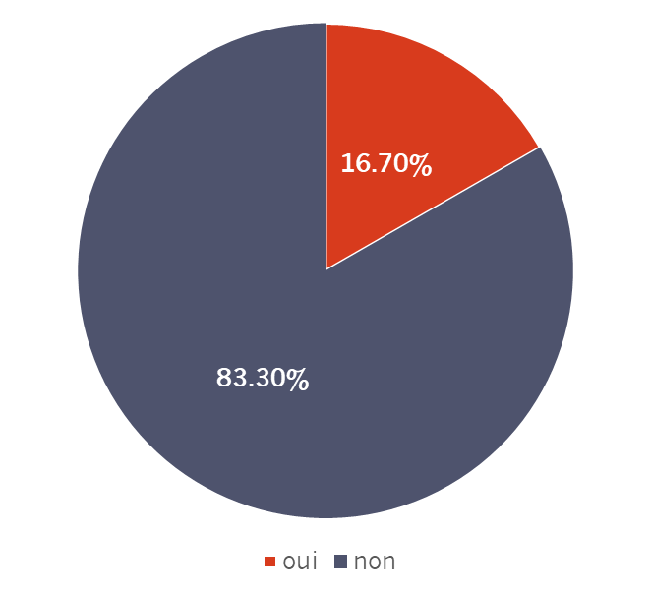

Figure 1 Présence d'une page « politique d'accessibilité » en 2019

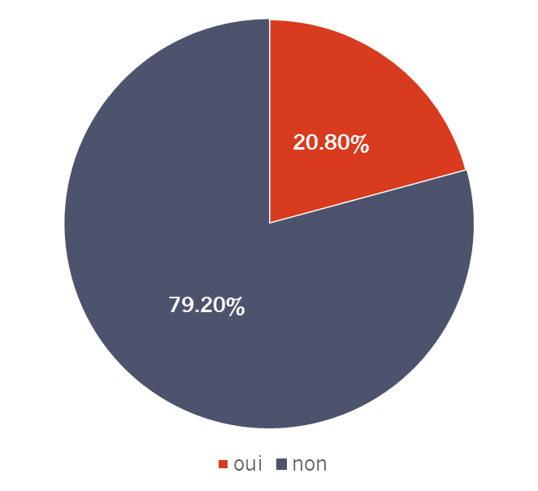Il est à noter que le score est en légère baisse comparé au dernier baromètre réalisé en 2016.

Figure 2 Présence d'une page « politique d'accessibilité » en 2016

Dans la précédente étude, 20,80% de l’échantillon présentait une page « politique d’accessibilité ».

Nota bene : les échantillons de 2016 et de 2019 sont différents (cf. 4.1 Périmètre de la démarche).

## Présence d’une déclaration de conformité au RGAA

2 sites (1.5% de l’échantillon) ont une déclaration de conformité au RGGA en ligne.

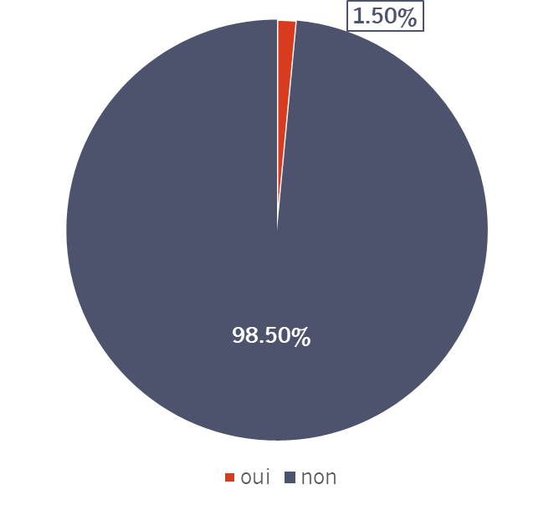

Figure 3 Présence d'une déclaration de conformité au RGAA

Pour ces 2 sites il manque des informations obligatoires, la déclaration n’est donc pas conforme. Aucun site sur l’échantillon de 2016 ne possédait de déclaration de conformité.

## Résultats de l’analyse des pages d’accueil des 132 sites par Tanaguru

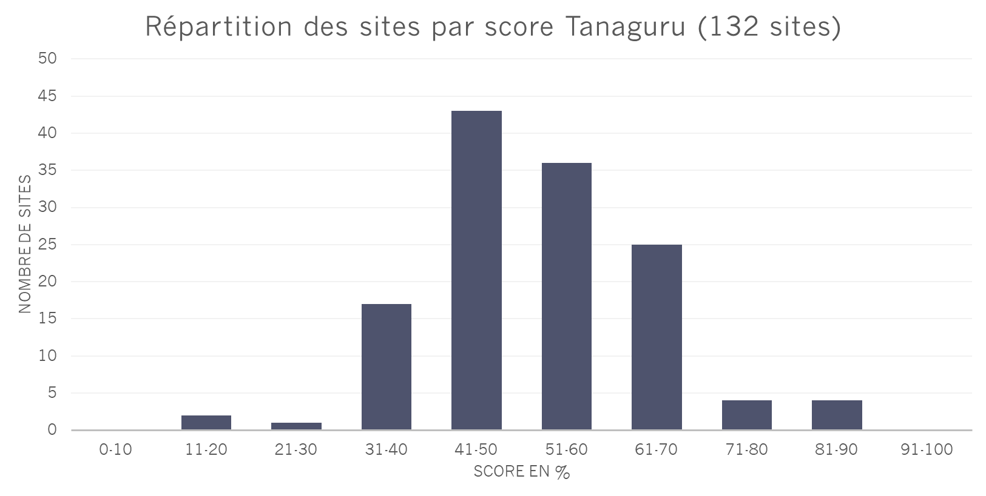

Figure 4 Répartition des sites par score Tanaguru (132 sites)

|  |  |  |  |  |  |  |  |  |  |  |
| --- | --- | --- | --- | --- | --- | --- | --- | --- | --- | --- |
| Plage de score Tanaguru (en pourcentage) | 0 -  10 | 11 -20 | 21 -30 | 31 -40 | 41 - 50 | 51 - 60 | 61 - 70 | 71 - 80 | 81 - 90 | 91 - 100 |
| Nombre de sites | 0 | 2 | 1 | 17 | 43 | 36 | 25 | 4 | 4 | 0 |

On peut noter qu’un score supérieur à 70% dans Tanaguru reflète qu’un travail particulier lié à l’accessibilité a été réalisé sur un site. Attention toutefois, l’hétérogénéité des sites étudiés (mairie, médiathèque…) peut également avoir un impact sur la note. En effet, il est plus simple d’obtenir un score élevé sur un site dépouillé, avec peu d’informations, que sur un site complexe, avec plus d’informations et une arborescence plus dense.

**Seuls 6% des sites étudiés** ont un **score supérieur à 70%**, soit 8 sites.

Pour les sites ayant un score supérieur à 70% (8 sites), il s’agit de :

* 2 sites de mairies ;
* 1 site de communauté de communes ;
* 4 sites de médiathèques ;
* 1 site bibliothèque nationale (BnF).

# Objectif et problématique de l’étude qualitative

Les objectifs de cette étude qualitative sont :

* D’évaluer quelques-uns des aspects du niveau d'accessibilité des sites internet des bibliothèques ;
* De promouvoir les bonnes pratiques d'ergonomie et d'utilisation ;
* De souligner les points positifs des sites internet de bibliothèques étudiés et d'identifier des points d’amélioration simples à mettre en œuvre.

L’évaluation est réalisée sur un échantillon de 10 sites.

Elle se fonde sur une double approche :

* Manuelle (par le recours à plusieurs experts en accessibilité) ;
* Automatique (par le biais d’une solution d’automatisation des tests d’accessibilité : Tanaguru).

## Périmètre de la démarche

L’échantillon de sites web et portails de bibliothèques à analyser porte sur une sélection de 10 sites définie par la DGMIC et validée par le comité de suivi après présentation des résultats de l'analyse quantitative.

## Modalités de l'analyse

Cette analyse doit permettre de montrer **pourquoi** et **comment** un site est accessible ou ne l’est pas.

Le scénario d’utilisation imaginé est le suivant :

* Pierre, un utilisateur, souhaite lire le dernier prix Goncourt, Nicolas Mathieu, *Leurs enfants après eux.*
* Il veut l’emprunter à la bibliothèque.
* Il consulte le site internet de la bibliothèque de sa ville (suite à la recherche de son adresse dans un moteur de recherche).
* Il consulte les informations : horaires d’ouverture, affluence, localisation.
* Il consulte une actualité mise en avant sur le site (ou dans l’agenda).
* Il trouve le formulaire de recherche du catalogue.
* Il lance une recherche dans le catalogue, en saisissant un terme présent dans le titre du roman.
* Il visualise les résultats proposés et trouve le titre correspondant à sa recherche.
* L’ouvrage n’est pas disponible à l’emprunt et il souhaite le réserver.
* Il s’identifie et réserve l’ouvrage.
* Un message de confirmation lui confirme la réservation de l’ouvrage.
* Il consulte le plan du site pour trouver la page dédiée aux informations pratiques relatives à la bibliothèque de son choix.

Dans ce scénario, on considère que :

* Pierre n’a pas d’âge défini (il a 10 ans, 30 ans, 50 ans, 70 ans…),
* Pierre vit partout (à la ville, à la mer, à la campagne, à Paris, en province),
* Pierre peut être tour à tour : voyant, malvoyant, aveugle, sourd, à mobilité réduite, daltonien…,
* Pierre est connecté (ordinateur fixe, portable, tablette, smartphone, appareil de lecture Daisy, 3G, 4G…).

## Détail des contrôles effectués

* Pour chaque page, l’évaluation est faite de différentes manières :
* Navigation sur un ordinateur fixe
  + Navigation à la souris
  + Navigation au clavier
  + Navigation à l’aide d'un lecteur d’écran
* **Navigation sur un téléphone mobile** (Samsung Galaxy Note 9 et iPhone 6)
* Le scénario permet de naviguer parmi les pages et fonctionnalités suivantes :
* Page d’accueil
* Page d’informations pratiques/horaires
* Page agenda / Information
* Formulaire de recherche
* Page de résultats de recherche
* Page présentant la notice d’un ouvrage
* Module de connexion au catalogue
* Page de réservation d’un ouvrage
* Message de confirmation de la réservation
* Les points positifs et les difficultés sont pointés pour chaque mode de navigation. Par exemple, les contrastes et l’ergonomie sont vérifiés pour la navigation à la souris, la navigation au clavier et la navigation avec les lecteurs d’écran.

## Méthodologie des tests

La méthodologie utilisée pour les analyses est décrite dans le document « Baromètre_accessibilité_DGMIC 2019_méthodologie_de_test.pdf ».

### Système de notation

#### Pondération des tests manuels

Des coefficients plus ou moins forts ont été appliqués à chaque contrôle, en fonction de son impact sur la réalisation du scénario.

C’est ainsi que l’accessibilité pour les utilisateurs de lecteur d’écran obtient une note maximale de 200 et une note moyenne de 50, tandis que la page « plan du site » obtient une note maximale de 2 et une note minimale de 1.

Contrairement à une note de conformité, nous avons opté pour une note qui reflète l’expérience utilisateur de Pierre. Est-il capable en fonction de différentes situations (navigation clavier, navigation avec un lecteur d’écran…) de compléter les scénarios proposés ? C’est pour cela, par exemple, que les tests directement liés à la restitution via les lecteurs d’écran ont autant de poids (voir tableaux de notation ci-dessous).

#### Tableaux de notation

##### Conformité des éléments d’interface

| **Contrôle réalisé** | **Note maximale  A** | **Note moyenne B** | **Note minimale C** |
| --- | --- | --- | --- |
| Titre de page | 4 | 2 | 0 |
| Liens d’évitement | 10 | 2 | 0 |
| Contrastes | 4 | 2 | 0 |
| Agrandissement | 4 | 2 | 0 |
| Ordre de tabulation | 10 | 2 | 0 |
| Visibilité du focus | 10 | 2 | 0 |
| Structure de la page | 10 | 2 | 0 |
| Intitulés des liens et boutons | 4 | 2 | 0 |
| Intitulé des formulaires | 4 | 2 | 0 |
| Plan du site | 2 | 1 | 0 |

##### Présence et pertinence des fonctionnalités

| **Contrôle réalisé** | **Note maximale  A** | **Note moyenne B** | **Note minimale C** |
| --- | --- | --- | --- |
| Consultation des horaires | 4 | 2 | 0 |
| Consultation des actualités | 4 | 2 | 0 |
| Accès à la fonction recherche | 4 | 2 | 0 |
| Flexibilité du moteur de recherche | 10 | 2 | 0 |
| Autocomplétion du moteur de recherche | 2 | 1 | 0 |
| Structuration des résultats de recherche | 4 | 2 | 0 |
| Affichage de la disponibilité de l'ouvrage | 4 | 2 | 0 |
| Format de l'ouvrage | 4 | 2 | 0 |
| Bouton de réservation | 4 | 2 | 0 |
| Connexion | 4 | 2 | 0 |
| Réservation | 4 | 2 | 0 |
| Confirmation de réservation | 4 | 2 | 0 |

##### Accessibilité et utilisabilité

| **Contrôle réalisé** | **Note maximale  A** | **Note moyenne B** | **Note minimale C** |
| --- | --- | --- | --- |
| Simplicité/cohérence | 4 | 2 | 0 |
| Reproductibilité[2] | 100 | 5 | 0 |
| Accessibilité Utilisateur lecteur écran | 200 | 50 | 0 |
| Accessibilité Utilisateur Clavier | 100 | 20 | 0 |
| Version Mobile | 20 | 5 | 0 |

# Résultats du volet 1 - Qualitatif

## Tableau global des résultats

Liste des bibliothèques / médiathèques

| Médiathèque / Bibliothèque | Abréviation | Lien vers le site |
| --- | --- | --- |
| Médiathèque de Troyes Champagne Métropole | **Troyes C.** | <http://troyes-champagne-mediatheque.fr/webmat/> |
| Bibliothèque Caen-la-mer | **Caen M.** | <http://bibliotheques.caenlamer.fr/Default/reseau-des-bibliotheques-de-caen-la-mer-accueil.aspx> |
| Médiathèques de Cergy-Pontoise | **Cergy P.** | <http://www.bibliotheques.cergypontoise.fr/> |
| Médiathèque et archives de Roubaix | **Roubaix** | <http://www.mediathequederoubaix.fr/> |
| Médiathèque départementale du Jura | **Jura** | <http://mediatheque.jura.fr/> |
| Bibliothèque Méjanes - Aix-en-Provence | **Aix** | <http://www.citedulivre-aix.com/citedulivre/> |
| Médiathèques de la Baie - Saint-Brieuc agglomération | **Saint Brieuc A.** | <https://mediathequesdelabaie.fr/> |
| Médiathèque de Moulins Communauté | **Moulins C.** | <http://mediatheques.agglo-moulins.fr/accueil> |
| Médiathèque Aimé Césaire - Amboise | **Amboise** | <https://mediatheque.ville-amboise.fr/> |
| Bibliothèque Schoelcher - Fort-de-France | **Fort de F.** | <http://mediatheques.collectivitedemartinique.mq/BS/> |

### Synthèse de la conformité des éléments d’interface

| **Contrôle** | **Troyes C.** | **Caen M.** | **Cergy P.** | **Roubaix** | **Jura** | **Aix** | **Saint-Brieuc A.** | **Moulins C.** | **Amboise** | **Fort de F.** |
| --- | --- | --- | --- | --- | --- | --- | --- | --- | --- | --- |
| Titre de page | **B** | **A** | C | **B** | **B** | **A** | **B** | **B** | **B** | **A** |
| Liens d’évitement | C | **B** | C | **B** | **B** | C | C | C | C | **A** |
| Contrastes | C | C | C | **B** | C | C | **B** | C | C | **A** |
| Agrandissement | **A** | **B** | C | **B** | **A** | C | **A** | **A** | **B** | **B** |
| Ordre de tabulation | **B** | **A** | **B** | **A** | **A** | **B** | **A** | C | C | **A** |
| Visibilité du focus | C | **A** | C | **A** | **A** | C | **A** | **A** | C | **B** |
| Structure de la page | **B** | **B** | **B** | **B** | **B** | **B** | **B** | **B** | C | **B** |
| Intitulés des liens et boutons | C | **B** | **A** | **A** | **A** | **A** | **A** | **B** | **A** | **B** |
| Intitulé des formulaire | C | **A** | C | **A** | **A** | **A** | **A** | **A** | **A** | **A** |
| Plan du site | C | **A** | **A** | **A** | **B** | **B** | C | C | **A** | C |

#### Conclusion

La note optimale possible est la note qui serait obtenue si tous les points testés obtenaient un score égale à A.

Les disparités entre les différents sites sont assez importantes. Lorsqu’on mesure un score de conformité (ratio entre la note obtenue par le site par rapport à la note optimale possible), on constate que :

* La médiane des scores est de 50%.
* Mais 50% des scores sont au-dessus de 61%

La présence d’une page accessibilité ne garantit pas le fait que le score soit élevé.

| Score Minimum | 1er Quartile | Médiane | 3ème Quartile | Score Maximum |
| --- | --- | --- | --- | --- |
| 16% | 21% | 50% | 64% | 65% |

#### Recommandations

Hormis la gestion de l’agrandissement, l’ensemble de ces éléments sont simples à tester et à mettre en œuvre sans nécessiter de connaissance approfondie de l’accessibilité.

L’agrandissement est simple à tester, mais parfois plus complexe à corriger (nécessite de monopoliser les équipes techniques).

**Note :** Attention, la mise en place d’outils permettant de gérer le contraste ou la taille des caractères n’exclut pas de tester ces éléments. Plusieurs anomalies ont été constatées sur les sites sur lesquels ces solutions sont installées.

### Synthèse de la présence et pertinence des fonctionnalités

| **Contrôle** | **Troyes C.** | **Caen M.** | **Cergy P.** | **Roubaix** | **Jura** | **Aix** | **Saint-Brieuc A.** | **Moulins C.** | **Amboise** | **Fort de F.** |
| --- | --- | --- | --- | --- | --- | --- | --- | --- | --- | --- |
| Consultation des horaires | **A** | **C** | **C** | **A** | **C** | **A** | **A** | **A** | **B** | **B** |
| Consultation des actualités | **C** | **C** | **A** | **A** | **B** | **B** | **A** | **A** | **B** | **B** |
| Accès à la fonction recherche | **B** | **A** | **C** | **A** | **A** | **A** | **A** | **B** | **A** | **A** |
| Flexibilité du moteur de recherche | **B** | **A** | **A** | **C** | **B** | **B** | **B** | **A** | **A** | **B** |
| Autocomplétion du moteur de recherche | **C** | **B** | **C** | **C** | **C** | **C** | **C** | **C** | **B** | **C** |
| Structuration des résultats de recherche | **B** | **C** | **A** | **C** | **A** | **C** | **A** | **A** | **A** | **A** |
| Affichage de la disponibilité de l'ouvrage | **A** | **A** | **A** | **A** | **B** | **A** | **B** | **A** | **B** | **A** |
| Format de l'ouvrage | **A** | **A** | **A** | C | **A** | **B** | **A** | **A** | **A** | **A** |
| Bouton de réservation | **A** | C | **A** | C | **A** | **B** | **A** | **A** | C | C |
| Connexion | **B** | **A** | **A** | C | C | **A** | C | **A** | **A** | **A** |
| Réservation | **A** | **A** | **A** | **B** | **B** | C | **A** | C | **A** | **B** |
| Confirmation de réservation | C | **A** | C | **B** | **A** | **B** | C | C | **A** | C |

#### Conclusion sur les fonctionnalités

La note optimale possible est la note qui serait obtenue si tous les points testés obtenaient un score égale à A.

Lorsqu’on mesure un score sur la présence et l’accessibilité des fonctionnalités (ratio entre note obtenue par le site par rapport à la note optimale possible), on constate que les scores sont bien meilleurs que ceux obtenu dans la rubrique Conformité des éléments d’interface.

* La médiane des scores est de 58%
* Un quart des sites ont un score supérieur à 74%
* Un quart des sites ont un score inférieur à 53%

| Score Minimum | 1er Quartile | Médiane | 3ème Quartile | Score Maximum |
| --- | --- | --- | --- | --- |
| 38% | 53% | 58% | 74% | 79% |

Il est important de noter que le protocole de test choisi a eu un impact sur les notes. Par exemple, le bouton « réserver » n’est disponible que si l’utilisateur est connecté. Le scénario stipulant que l’utilisateur doit cliquer sur le bouton réserver avant de se connecter a impacté la note de quelques sites. Cet impact a cependant été fortement limité par une très faible pondération du test et la note reproductibilité des tests d’utilisabilité.

Le moteur de recherche et la structuration des résultats de recherche sont facilement accessibles dans plus de 70% des sites.

Aucun site ne garantit à 100% une utilisabilité simple pour les personnes en situation de handicap.

#### Recommandations

**Il est fortement déconseillé d’utiliser des composants complexes si leur mise en accessibilité n’est pas maitrisée**. Par exemple, l’usage des fenêtres modales[3] bloque de nombreux utilisateurs dans les sites étudiés, notamment ceux qui naviguent au clavier.

Les messages de confirmation et d’alertes sont également majoritairement inaccessibles. Il est alors impossible pour l’utilisateur d’avoir une confirmation de l’action réalisée. Ces messages nécessitent également une attention particulière.

### Synthèse de l’accessibilité et utilisabilité

|  |  |  |  |  |  |  |  |  |  |  |
| --- | --- | --- | --- | --- | --- | --- | --- | --- | --- | --- |
| **Contrôle** | **Troyes C.** | **Caen M.** | **Cergy P.** | **Roubaix** | **Jura** | **Aix** | **Saint-Brieuc A.** | **Moulins C.** | **Amboise** | **Fort de F.** |
| Simplicité / Cohérence | **B** | **A** | **B** | **B** | **B** | C | **B** | **A** | **B** | **B** |
| Reproductibilité | **B** | **A** | **A** | **A** | C | **B** | **B** | **B** | **A** | **A** |
| Version Mobile | **A** | **A** | **A** | C | C | **B** | **A** | C | **A** | **B** |
| Accessibilité Utilisateur au clavier | C | C | C | **B** | **A** | C | **B** | C | C | **B** |
| Accessibilité Utilisateur de lecteur d'écran | C | **B** | **B** | **B** | C | C | C | **B** | **B** | **B** |

#### Conclusion sur l’accessibilité et l’utilisabilité

La note optimale possible est la note qui serait obtenue si tous les points testés obtenaient un score égale à A.

Lorsqu’on mesure un score sur l’accessibilité et l’utilisabilité (ratio entre note obtenue par le site par rapport à la note optimale possible) on constate que les scores sont plutôt faibles.

* La médiane des scores est de 33%
* Le score maximum de l’échantillon est de 42%

| Score Minimum | 1er Quartile | Médiane | 3ème Quartile | Score Maximum |
| --- | --- | --- | --- | --- |
| 6% | 14% | 33% | 41% | 42% |

Pour résumer, aucun des sites de l’échantillon ne permet de garantir aux utilisateurs une accessibilité pleinement fonctionnelle sur le périmètre du scénario proposé. Pour aller plus loin, sans même tester des fonctionnalités d’accessibilité, 30% des sites analysés ne permettent pas, dans leur version mobile, à un usager n’étant pas en situation de handicap de réaliser le scénario.

#### Recommandations

**Il est important de recetter[4] les sites livrés en préproduction ou en production**. Tester son site via la navigation clavier ou sur mobile ne demande pas de connaissance technique particulière.

Pour vérifier l’utilisabilité de votre site via un lecteur d’écran :

1. Apprendre à utiliser un lecteur d’écran ;
2. Faire tester son site par des utilisateurs de lecteurs d’écran ;
3. Solliciter un expert en accessibilité numérique.

## Résultats détaillés par bibliothèque

### Légende des graphiques

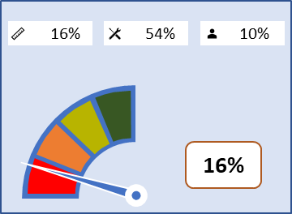

|  |  |
| --- | --- |
|  | La conformité des interfaces est représentée par une règle. |
|  | La présence et pertinence des fonctionnalités est représentée par des outils. |
|  | L’accessibilité et l’utilisabilité est représentée par un personnage. |
|  | Le score global est donné sous forme d’un pourcentage et d’une jauge. |

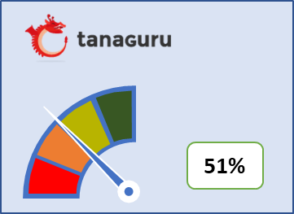

|  |  |
| --- | --- |
|  | Le score Tanaguru est donné sous forme d’un pourcentage et d’une jauge. |

### Médiathèque de Troyes Champagne Métropole

#### Résultats des analyses manuelles

|  |  |
| --- | --- |
| Score de conformité des éléments d’interface | 16 % |
| Score de présence et pertinence des fonctionnalités | 54% |
| Score d’accessibilité et utilisabilité | 10% |
| Score total des analyses manuelles | 16% |

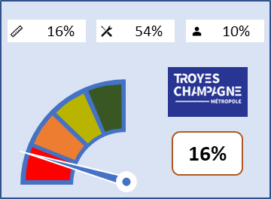

#### Résultats de l’analyse automatique

|  |  |
| --- | --- |
| Pourcentage de conformité dans Tanaguru | 51% |

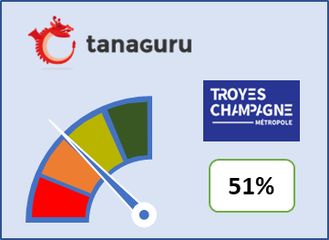

#### Points positifs sur le périmètre du scénario

##### Conformité

* L’agrandissement des caractères est correctement géré.

##### L’utilisateur peut facilement

* Accéder à consultation des horaires.
* Accéder à la disponibilité de l’ouvrage.
* Accéder au format de l’ouvrage.
* Accéder au bouton de réservation.
* Réserver un ouvrage.

##### Accessibilité

* Une personne qui utilise la version mobile peut réserver un ouvrage.

#### Points d’amélioration

Il est important de travailler sur l’accessibilité des messages d’alertes. Ces éléments n’étant pas accessibles, plusieurs éléments du scénario sont bloquants, notamment pour les utilisateurs de lecteurs d’écran.

Rendre le focus visible sur tous les éléments permettrait de rendre la navigation au clavier possible.

Utiliser un champ de formulaire pour le champ de recherche plutôt qu’un lien permettrait d’accéder facilement à la recherche via un lecteur d’écran. En effet, la multiplication de liens complexifie la navigation.

### Bibliothèques de Caen-la-Mer

#### Résultats des analyses manuelles

|  |  |
| --- | --- |
| Score de conformité des éléments d’interface | 61% |
| Score de présence et pertinence des fonctionnalités | 47% |
| Score d’accessibilité et utilisabilité | 41% |
| Score total des analyses manuelles | 37% |

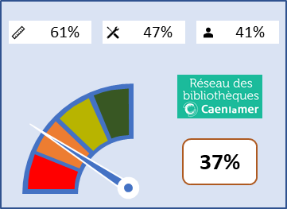

#### Résultats de l’analyse automatique

|  |  |
| --- | --- |
| Pourcentage de conformité dans Tanaguru | 55% |

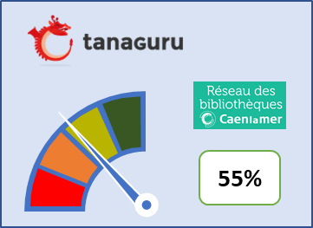

#### Points positifs sur le périmètre du scénario

##### Conformité

* Les titres de pages sont présents et pertinents.
* La navigation au clavier est fonctionnelle.
* Le focus est visible.
* Les formulaires possèdent des étiquettes pertinentes.
* Le plan du site est fonctionnel.

##### L’utilisateur peut facilement

* Accéder à la recherche.
* Saisir des informations de recherche, même avec des fautes.
* Accéder à la disponibilité de l'ouvrage.
* Accéder au format de l’ouvrage.
* Se connecter à son compte utilisateur.
* Réserver un ouvrage.
* Accéder au message de confirmation de la réservation.

##### Accessibilité

* L'interface est simple et cohérente.
* Une personne qui utilise la version mobile peut réserver un ouvrage.
* Avec un guide détaillé, un utilisateur de lecteur d’écran pourrait réserver un ouvrage.

#### Points d’amélioration

Le site ne permet pas de réserver un ouvrage sans être connecté. Le bouton « réserver » est alors introuvable pour l’utilisateur, mais remplacé par un lien lui indiquant de s’identifier avant de réserver. Il est alors conseillé de laisser le bouton dans l’interface et d’avertir l’utilisateur qu’il est nécessaire de se connecter pour continuer.

Veiller à l’étiquetage des boutons « Réserver ». En effet, ils ont tous le même libellé et il est alors difficile de savoir dans quelle bibliothèque on a réservé quand on utilise un lecteur d’écran.

### Médiathèques de Cergy-Pontoise

#### Résultats des analyses manuelles

|  |  |
| --- | --- |
| Score de conformité des éléments d’interface | 16% |
| Score de présence et pertinence des fonctionnalités | 73% |
| Score d’accessibilité et utilisabilité | 41% |
| Score total des analyses manuelles | 32% |

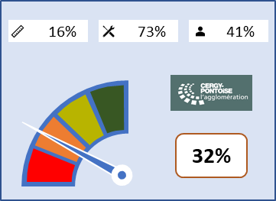

#### Résultats de l’analyse automatique

|  |  |
| --- | --- |
| Pourcentage de conformité dans Tanaguru | 38% |

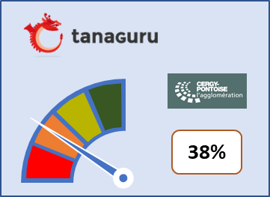

#### Points positifs sur le périmètre du scénario

##### Conformité

* Les liens et les boutons ont des intitulés pertinents.
* Le plan du site est fonctionnel.

##### L’utilisateur peut facilement

* Accéder à la consultation des actualités.
* Saisir des informations de recherche, même avec des fautes.
* Naviguer dans les résultats de recherche.
* Accéder à la disponibilité de l'ouvrage.
* Accéder au format de l’ouvrage.
* Accéder au bouton de réservation.
* Se connecter à son compte utilisateur.
* Réserver un ouvrage.

##### Accessibilité

* Une personne qui utilise la version mobile peut réserver un ouvrage.
* Avec un guide détaillé, un utilisateur de lecteur d’écran pourrait réserver un ouvrage.

#### Points d’amélioration

Il est important de travailler sur l’accessibilité des messages d’alertes. Ces éléments n’étant pas accessibles, plusieurs éléments du scénario sont bloquants notamment pour les utilisateurs de lecteurs d’écran.

Rendre le focus[5] visible sur tous les éléments permettrait de rendre la navigation au clavier possible.

Veiller à la structuration des champs de formulaire.

### Médiathèque et archives de Roubaix

#### Résultats des analyses manuelles

|  |  |
| --- | --- |
| Score de conformité des éléments d’interface | 65% |
| Score de présence et pertinence des fonctionnalités | 38% |
| Score d’accessibilité et utilisabilité | 41% |
| Score total des analyses manuelles | 34% |

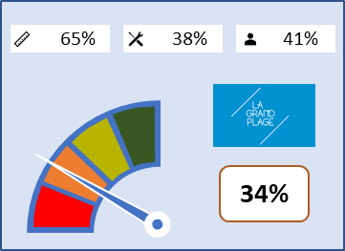

#### Résultats de l’analyse automatique

|  |  |
| --- | --- |
| Pourcentage de conformité dans Tanaguru | 60% |

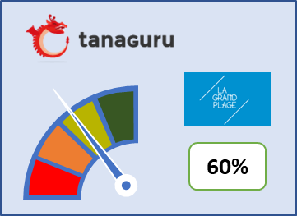

#### Points positifs sur le périmètre du scénario

##### Conformité

* La navigation au clavier est fonctionnelle.
* Le focus est visible.
* Les liens et les boutons ont des intitulés pertinents.
* Les formulaires possèdent des étiquettes pertinentes.
* Le plan du site est fonctionnel.

##### L’utilisateur peut facilement

* Accéder à la consultation des horaires.
* Accéder à la consultation des actualités.
* Accéder à la recherche.
* Accéder à la disponibilité de l'ouvrage.

##### Accessibilité

* Avec un guide détaillé, un utilisateur de lecteur d’écran pourrait réserver un ouvrage.

#### Points d’amélioration

Il est important de travailler sur l’accessibilité des messages d’alertes. Ces éléments n’étant pas accessibles, plusieurs éléments du scénario sont bloquants notamment pour les utilisateurs de lecteurs d’écran.

Rendre fonctionnels les liens d’évitement permettrait également de rendre plus accueillant le site pour les personnes naviguant au clavier.

### Médiathèque départementale du Jura

#### Résultats des analyses manuelles

|  |  |
| --- | --- |
| Score de conformité des éléments d’interface | 63% |
| Score de présence et pertinence des fonctionnalités | 54% |
| Score d’accessibilité et utilisabilité | 24% |
| Score total des analyses manuelles | 42% |

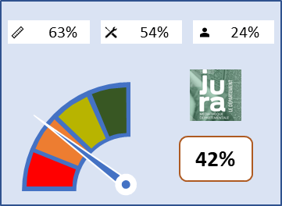

#### Résultats de l’analyse automatique

|  |  |
| --- | --- |
| Pourcentage de conformité dans Tanaguru | 61% |

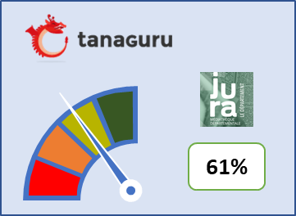

#### Points positifs sur le périmètre du scénario

##### Conformité

* La bonne gestion de l’agrandissement des caractères.
* La navigation au clavier est fonctionnelle.
* Le focus est visible.
* Les liens et les boutons ont des intitulés pertinents.
* Les formulaires possèdent des étiquettes pertinentes.

##### L’utilisateur peut facilement

* Accéder à la recherche.
* Naviguer dans les résultats de recherche.
* Accéder au format de l’ouvrage.
* Accéder au bouton de réservation.
* Accéder au message de confirmation de la réservation.

##### Accessibilité

* Une personne qui n’utilise que le clavier pour naviguer peut réserver un ouvrage.

#### Points d’amélioration

Il est important de travailler sur l’accessibilité des messages d’alertes. Ces éléments n’étant pas accessibles, plusieurs éléments du scénario sont bloquants notamment pour les utilisateurs de lecteurs d’écran. Les utilisateurs de lecteurs d’écran sont également bloqués par des fenêtres modales, notamment celle permettant la connexion au site.

Il serait souhaitable également de travailler sur l’accessibilité du bouton « réserver » de la version responsive du site. En effet, le bouton n’est pas activable sur IOS ou Android.

Attention, le mode contrasté provoque un effet de flash à chaque ouverture de nouvelle page.

### Bibliothèque Méjanes - Aix-en-Provence

#### Résultats des analyses manuelles

|  |  |
| --- | --- |
| Score de conformité des éléments d’interface | 27% |
| Score de présence et pertinence des fonctionnalités | 50% |
| Score d’accessibilité et utilisabilité | 6% |
| Score total des analyses manuelles | 13% |

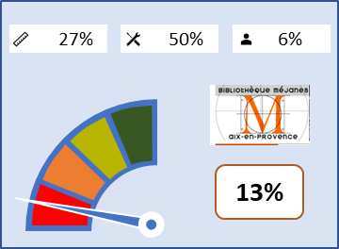

#### Résultats de l’analyse automatique

|  |  |
| --- | --- |
| Pourcentage de conformité dans Tanaguru | 40% |

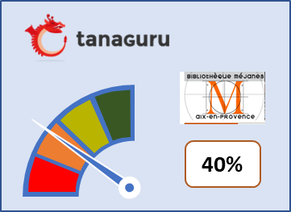

#### Points positifs sur le périmètre du scénario

##### Conformité

* L’agrandissement des caractères est correctement géré.

##### L’utilisateur peut facilement

* Accéder à consultation des horaires.
* Accéder à la disponibilité de l’ouvrage.
* Accéder au format de l’ouvrage.
* Accéder au bouton de réservation.
* Réserver un ouvrage.

##### Accessibilité

* Une personne qui utilise la version mobile peut réserver un ouvrage.

#### Points d’amélioration

Le focus doit être visible sur tous les éléments pour l’ensemble des utilisateurs qui naviguent au clavier.

Les utilisateurs de lecteurs d’écran et ceux qui naviguent au clavier sont également bloqués par des fenêtres modales, notamment celle permettant la connexion au site.

Le nouveau site de la Bibliothèque Méjanes devrait sortir au premier semestre 2019. Il serait nécessaire de refaire l’ensemble des tests pour connaitre le nouveau niveau d’accessibilité du nouveau site.

### Médiathèques de la Baie - Saint-Brieuc agglomération

#### Résultats des analyses manuelles

|  |  |
| --- | --- |
| Score de conformité des éléments d’interface | 61% |
| Score de présence et pertinence des fonctionnalités | 62% |
| Score d’accessibilité et utilisabilité | 15% |
| Score total des analyses manuelles | 26% |

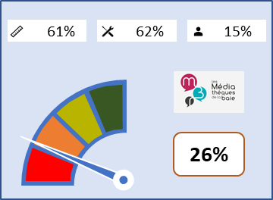

#### Résultats de l’analyse automatique

|  |  |
| --- | --- |
| Pourcentage de conformité dans Tanaguru | 71% |

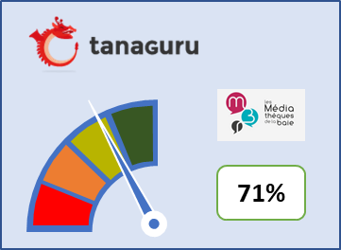

#### Points positifs sur le périmètre du scénario

##### Conformité

* L’agrandissement des caractères est correctement géré.
* La navigation au clavier est fonctionnelle.
* Le focus est visible.
* Les liens et les boutons ont des intitulés pertinents.
* Les formulaires possèdent des étiquettes pertinentes.

##### L’utilisateur peut facilement

* Accéder à consultation des horaires.
* Accéder à la consultation des actualités.
* Accéder à la recherche.
* Naviguer dans les résultats de recherche.
* Accéder au format de l’ouvrage.
* Accéder au bouton de réservation.
* Réserver un ouvrage.

##### Accessibilité

* Une personne qui utilise la version mobile peut réserver un ouvrage.

#### Points d’amélioration

Les utilisateurs de lecteurs d’écran sont bloqués par des fenêtres modales, notamment celle permettant la connexion au site.

Rendre fonctionnels les liens d’évitement permettrait également de rendre plus accueillant le site pour les personnes naviguant au clavier.

### Médiathèque de Moulins Communauté

#### Résultats des analyses manuelles

|  |  |
| --- | --- |
| Score de conformité des éléments d’interface | 39% |
| Score de présence et pertinence des fonctionnalités | 77% |
| Score d’accessibilité et utilisabilité | 17% |
| Score total des analyses manuelles | 28% |

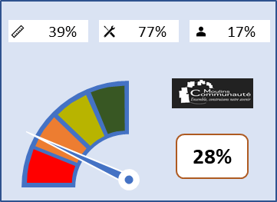

#### Résultats de l’analyse automatique

|  |  |
| --- | --- |
| Pourcentage de conformité dans Tanaguru | 61% |

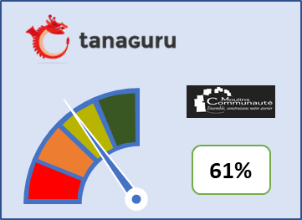

#### Points positifs sur le périmètre du scénario

##### Conformité

* L’agrandissement des caractères est correctement géré.
* Le focus est visible.
* Les formulaires possèdent des étiquettes pertinentes.

##### L’utilisateur peut facilement

* Accéder à consultation des horaires.
* Accéder à la consultation des actualités.
* Accéder à la recherche.
* Naviguer dans les résultats de recherche.
* Accéder à la disponibilité de l'ouvrage.
* Accéder au format de l’ouvrage.
* Accéder au bouton de réservation.
* Se connecter à son compte utilisateur.

##### Accessibilité

* L'interface est simple et cohérente.

#### Points d’amélioration

Il est important de travailler sur l’accessibilité des messages d’alertes. Ces éléments n’étant pas accessibles, plusieurs éléments du scénario sont bloquants notamment pour les utilisateurs de lecteurs d’écran. Les utilisateurs de lecteurs d’écran sont également bloqués par des fenêtres modales, notamment celle permettant la connexion au site.

Rendre accessible au clavier la fenêtre modale de réservation permettrait à un utilisateur navigant uniquement au clavier de finaliser une réservation.

Il serait souhaitable de travailler la version mobile du site afin qu’un utilisateur puisse finaliser la réservation via un téléphone mobile.

### Médiathèque Aimé Césaire - Amboise

#### Résultats des analyses manuelles

|  |  |
| --- | --- |
| Score de conformité des éléments d’interface | 23% |
| Score de présence et pertinence des fonctionnalités | 79% |
| Score d’accessibilité et utilisabilité | 41% |
| Score total des analyses manuelles | 32% |

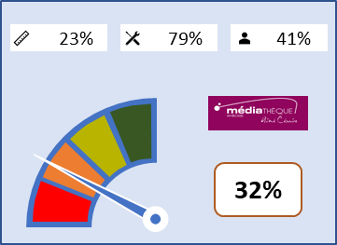

#### Résultats de l’analyse automatique

|  |  |
| --- | --- |
| Pourcentage de conformité dans Tanaguru | 54% |

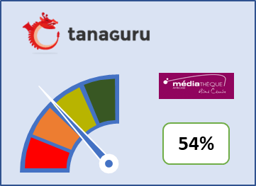

#### Points positifs sur le périmètre du scénario

##### Conformité

* Les liens et les boutons ont des intitulés pertinents.
* Les formulaires possèdent des étiquettes pertinentes.
* Le plan du site est fonctionnel.

##### L’utilisateur peut facilement

* Accéder à la recherche.
* Saisir des informations de recherche, même avec des fautes.
* Naviguer dans les résultats de recherche.
* Accéder au format de l’ouvrage.
* Se connecter à son compte utilisateur.
* Réserver un ouvrage.
* Accéder au message de confirmation de la réservation.

##### Accessibilité

* Une personne qui utilise la version mobile peut réserver un ouvrage.
* Avec un guide détaillé, un utilisateur de lecteur d’écran pourrait réserver un ouvrage.

#### Points d’amélioration

Rendre tous les éléments atteignables au clavier, notamment le bouton « Réserver » de la liste de résultats, permettrait à un utilisateur de clavier de finaliser une réservation.

Ajouter des liens d’évitement fonctionnels permettrait également de rendre plus accueillant le site pour les personnes naviguant au clavier.

Attention au mode malvoyant qui ne présente pas des contrastes corrects.

### Bibliothèque Schoelcher - Fort-de-France

#### Résultats des analyses manuelles

|  |  |
| --- | --- |
| Score de conformité des éléments d’interface | 65% |
| Score de présence et pertinence des fonctionnalités | 54% |
| Score d’accessibilité et utilisabilité | 42% |
| Score total des analyses manuelles | 37% |

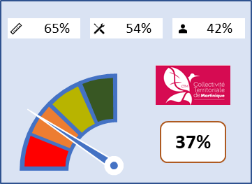

#### Résultats de l’analyse automatique

|  |  |
| --- | --- |
| Pourcentage de conformité dans Tanaguru | 56% |

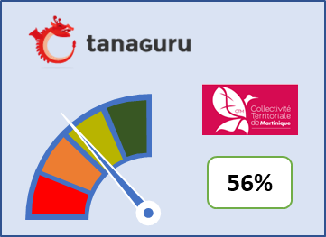

#### Points positifs sur le périmètre du scénario

##### Conformité

* Les titres de pages sont présents et pertinents.
* Les liens d'évitement sont présents et fonctionnels.
* Les contrastes sont corrects.
* La navigation au clavier est fonctionnelle.
* Les formulaires possèdent des étiquettes pertinentes.

##### L’utilisateur peut facilement

* Accéder à la recherche.
* Naviguer dans les résultats de recherche.
* Accéder à la disponibilité de l'ouvrage.
* Accéder au format de l’ouvrage.
* Se connecter à son compte utilisateur.

##### Accessibilité

* Avec un guide détaillé, un utilisateur de lecteur d’écran pourrait réserver un ouvrage.

#### Points d’amélioration

Le site ne permet pas de réserver un ouvrage sans être connecté. Le bouton « réserver » est alors introuvable pour l’utilisateur. Il est alors conseillé de laisser le bouton dans l’interface et d’avertir l’utilisateur qu’il est nécessaire de se connecter pour continuer.

Il est important de travailler sur l’accessibilité des messages d’alertes. Ces éléments n’étant pas accessibles, plusieurs éléments du scénario sont bloquants notamment pour les utilisateurs de lecteurs d’écran. Les utilisateurs de lecteurs d’écran sont également bloqués par des fenêtres modales notamment celle permettant la connexion au site.

Il serait souhaitable de travailler sur l’accessibilité du bouton « réserver » de la version responsive du site. En effet le bouton n’est pas activable sur IOS ou Android.

Attention, le mode contrasté provoque un effet de flash à chaque ouverture de nouvelle page.

# Glossaire

1. Un **site web adaptatif** est un site web dont la conception vise, grâce à différents principes et techniques, à offrir une consultation confortable sur des écrans de tailles très différentes. L'utilisateur peut ainsi consulter le même site web à travers une large gamme d'appareils (moniteurs d'ordinateur, smartphone, tablettes, télévision…) avec le même confort visuel et sans avoir recours au défilement horizontal ou au zoom avant/arrière sur les appareils tactiles notamment, manipulations qui peuvent parfois dégrader l'expérience utilisateur, tant en lecture qu'en navigation. <https://fr.wikipedia.org/wiki/Site_web_adaptatif>
2. La **reproductibilité** est un élément de notation relatif à la capacité d’un utilisateur à rejouer un scénario de parcours : une interface qui pourrait être peu ou pas utilisable sans aide, peut à l’aide d’informations détaillées être utilisable pour les utilisateurs de lecteur d’écran. Il existe plusieurs niveaux de navigation avec les lecteurs d’écran qui permettent d’atteindre des éléments précis de l’interface, cependant il est nécessaire de donner les informations aux utilisateurs pour qu’ils puissent contourner les difficultés.
3. Une **fenêtre modale** (ou popin) est, dans une interface graphique, une fenêtre qui prend le contrôle total du clavier et de l'écran. Elle est en général associée à une question à laquelle il est impératif que l'utilisateur réponde avant de poursuivre, ou de modifier quoi que ce soit. <https://fr.wikipedia.org/wiki/Fen%C3%AAtre_modale>
4. **Recetter**: Procéder à la réception et au contrôle des tâches ou travaux demandés par un maître d'ouvrage à un maître d'œuvre, afin de vérifier leur conformité par rapport aux demandes du maître d'ouvrage <https://fr.wiktionary.org/wiki/recette#fr>
5. La prise de **focus** indique le composant qui est sélectionné à l'écran, sur lequel l'utilisateur pourra interagir lorsqu'il actionnera son clavier.

1. Un **site web adaptatif** est un site web dont la conception vise, grâce à différents principes et techniques, à offrir une consultation confortable sur des écrans de tailles très différentes. L'utilisateur peut ainsi consulter le même site web à travers une large gamme d'appareils (moniteurs d'ordinateur, smartphone, tablettes, télévision…) avec le même confort visuel et sans avoir recours au défilement horizontal ou au zoom avant/arrière sur les appareils tactiles notamment, manipulations qui peuvent parfois dégrader l'expérience utilisateur, tant en lecture qu'en navigation. <https://fr.wikipedia.org/wiki/Site_web_adaptatif>
2. La **reproductibilité** est un élément de notation relatif à la capacité d’un utilisateur à rejouer un scénario de parcours : une interface qui pourrait être peu ou pas utilisable sans aide, peut à l’aide d’informations détaillées être utilisable pour les utilisateurs de lecteur d’écran. Il existe plusieurs niveaux de navigation avec les lecteurs d’écran qui permettent d’atteindre des éléments précis de l’interface, cependant il est nécessaire de donner les informations aux utilisateurs pour qu’ils puissent contourner les difficultés.
3. Une fenêtre modale est, dans une interface graphique, une fenêtre qui prend le contrôle total du clavier et de l'écran. Elle est en général associée à une question à laquelle il est impératif que l'utilisateur réponde avant de poursuivre, ou de modifier quoi que ce soit. <https://fr.wikipedia.org/wiki/Fen%C3%AAtre_modale>
4. Recetter : Procéder à la réception et au contrôle des tâches ou travaux demandés par un maître d'ouvrage à un maître d'œuvre, afin de vérifier leur conformité par rapport aux demandes du maître d'ouvrage <https://fr.wiktionary.org/wiki/recette#fr>
5. La prise de focus indique le composant qui est sélectionné à l'écran, sur lequel l'utilisateur pourra interagir lorsqu'il actionnera son clavier